朝阳市蒙古族高级中学2015-2016学年高二上学期期中考试
化学试卷
命题人： 白丽凤 总分：100分 时间：90分钟
可能用到的相对原子质量：H ： 1 C ： 12 O ： 16

第Ⅰ卷（选择题 共54分）

一、选择题（本题共18小题，每小题只有一个选项符合题意，每小题3分，共54分）
1．下列三种化合物由左到右是按强电解质、弱电解质、非电解质的顺序排列的一组是（ ）
A．HCl、CaCO₃、SO₂ B．BaSO₄、H₃PO₄、H₂O
C．HClO、H₂S、C₂H₅OH D．KNO₃、CH₃COOH、NH₃
2. 在恒温恒容条件下，能使A(g) + 2B(g) C(g) +D (g) 正反应速率增大的措施是 （ ）
A．增大D的浓度 B．减小C的浓度
C．减小B的浓度 D．减小压强
3．下列离子方程式中，属于水解反应的是 （ ）
A．HCOOH+H₂O${\text{HCOO}}^{−}$ + H₃O⁺ B．.Cl⁻+ H₂O HCl+ OH⁻
C．${\text{CO}}_{3}^{2−}$ + H₂O${\text{HCO}}_{3}^{−}$ + ${\text{OH}}^{−}$ D．HS— + H₂O$S^{2−}$ + H₃O⁺
4、下列因素能影响水的电离平衡，且能使水的电离平衡向右移动的是( )
A．CH₃COOH B．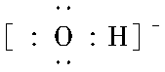
C．升高温度 D．Ba²⁺
5．25 ℃、1.01×10⁵Pa时，反应2N₂O₅(g)===4NO₂(g)＋O₂(g) ΔH＝＋56.7 kJ/mol，自发进行的原因是( )
A．是吸热反应 B．是放热反应
C．是熵减小的反应 D．熵增效应大于能量效应
6．在一定温度下的可逆反应：mA(g)＋nB(g) pC(g)＋qD(g)，生成物C的体积分数与压强p₁和p₂、时间t₁和t₂的关系如图所示，则下列关系正确的是( )
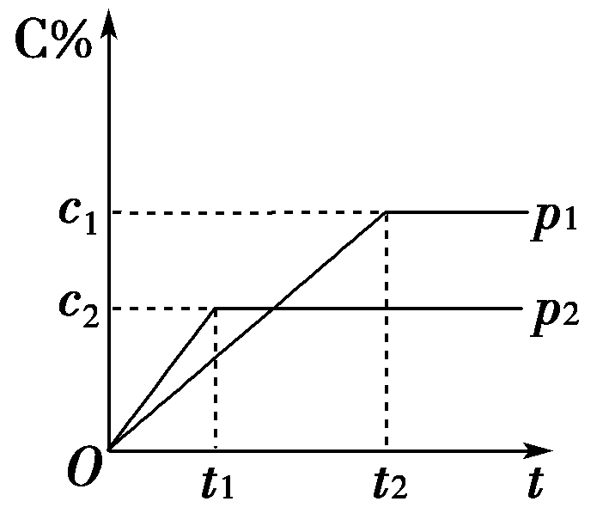
A．p₁>p₂ B．p₁=p₂
C．m＋n>p＋q D．m＋n<p＋q
7．下列说法中正确的是( )
A．HCO 在水溶液中只电离，不水解 B．硝酸钠溶液水解后呈中性
C．可溶性的铝盐都能发生水解反应 D．可溶性的钠盐都不发生水解反应
8．将浓度为0.1mol/LHF溶液加水不断稀释，下列说法正确的是 （ ）
A．HF的电离平衡正向移动，c（H＋）增大
B．HF的电离程度增大，c（H＋）、c（F－）增大，c（HF）减小，则${\text{HCOO}}^{−}$ 增大
C．稀释过程中，c（OH－）、 ${\text{HCO}}_{3}^{−}$ 均增大
D．溶液的K_{W} 、pH均不变
9．为了除去MgCl₂ 酸性溶液中的 Fe³⁺，可在加热搅拌条件下加入一种试剂，过滤后，在向滤液中加入适量的盐酸，这种试剂是 ( )
A．NaOH B．MgCO₃ C．MgCl₂ D． NH₃·H₂O
10．25℃某溶液中由水电离产生的c(H⁺ )和c(OH－)的乘积为1×10⁻¹⁸，下列说法正确的是（ ）
A．该溶液的pH一定是9 B．该溶液可能pH=5
C．该溶液的pH可能是7 D．不会有这样的溶液
11．将等浓度的一元酸 HA 溶液与 NaOH 溶液等体积混合，不能证明 HA 是弱电解质的方法是（ ）
A．测得 0. 1mol/L HA 的 pH>l B．测得NaA溶液的pH>7
C．pH=l的HA溶液与盐酸稀释100倍后，盐酸的pH变化大
D．足量锌与相同pH、相同体积的盐酸和HA溶液反应，产生的氢气一样多
12．．下列实验操作和数据记录都正确的是( )
A．用托盘天平称量时，将NaOH固体放在右盘内的纸上，称得质量为10.2 g
B．用25 mL碱式滴定管量取高锰酸钾溶液，体积为16.60 mL

C．用干燥的广泛pH试纸测稀盐酸的pH＝3.2
D．用10 mL量筒量取NaCl溶液，体积为9.2 mL
13. 、常温下测得某无色溶液中由水电离出c（H⁺）为10⁻¹³ mol/L， 该溶液中一定能大量共存的离子组是( )
A. K＋、Na＋、Cl－、CO₃²⁻ B. K＋、Na＋、NO₃－、SO₄²⁻
C. Mg²⁺、K＋、NO₃－、Cl－ D. Fe²⁺、NO₃－、SO₄²⁻、NH₄＋
14．25℃时，弱酸的电离平衡常数如下表：
弱酸 | CH₃COOH | HCN | H₂CO₃
K_{a} | 1.8×10^{－5} | 4.9×10^{－10} | K₁：4.3×10^{－7} K₂：5.6×10^{－11}
下列有关说法正确的是 ( )
- 等物质的量浓度的各溶液的pH关系为： pH(NaCN)＞pH(Na₂CO₃)＞pH(CH₃COONa) B．a mol/L HCN与a mol/L NaOH溶液等体积混合后所得溶液呈中性
C．往冰醋酸中逐滴加水稀释，溶液导电能力始终保持减小
D．等浓度Na₂CO₃溶液的碱性比NaHCO₃溶液的碱性强
15．某学生用碱式滴定管量取0.1 mol·L^{－1}的NaOH溶液，开始时仰视液面读数为1.00 mL，取出部分溶液后，俯视液面，读数为11.00 mL，该同学在操作中实际取出的液体体积为( )
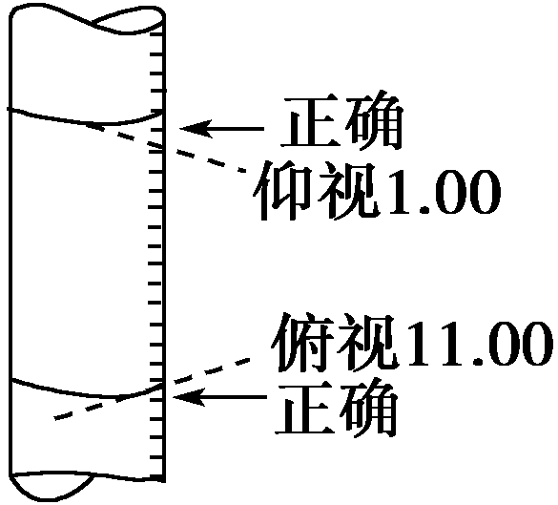
A．大于10.00 mL B．小于10.00 mL
C．等于10.00 mL D．等于11.00 mL
16.某温度下，向AgCl饱和溶液中加水，下列叙述正确的是( )
A．AgCl的溶解度增大 B．AgCl的溶解度、K_{sp}均不变
C．AgCl的K_{sp}增大 D．AgCl的溶解度、K_{sp}均增大
17.今有室温下四种溶液,有关叙述不正确的是 ( )
 | ① | ② | ③ | ④
pH | 11 | 11 | 3 | 3
溶液 | 氨水 | 氢氧化钠溶液 | 醋酸 | 盐酸
A．①、②中分别加入适量的氯化铵晶体后,两溶液的pH均减小
B．分别加水稀释10倍,四种溶液的pH:①>②>④>③
C． 溶液中水的电离程度③>④
D．Va L④溶液与V_{b} L②溶液混合后,若混合后溶液pH=4,则Va∶V_{b}=11∶9
18．已知0.1mol/L的二元酸H₂A溶液的pH=4，则下列说法中正确的是( )
A．在Na₂A、NaHA两溶液中，离子种类不相同
B．在溶质物质的量相等的Na₂A、NaHA两溶液中，阴离子总数相等
C．在NaHA溶液中一定有：c(Na⁺)+c(H⁺)=c(HA⁻)+c(OH⁻)+2c(A²⁻)
D．在Na₂A溶液中一定有：c(Na⁺)>c(A²⁻)>c(H⁺)>c(OH⁻)

第Ⅱ卷（非选择题 共46分）
二、填空题
19．（8分）在一定体积的密闭容器中，进行如下化学反应：
CO₂（g）＋H₂（g） CO（g）＋H₂O（g），
其化学平衡常数K和温度t的关系如下表：
t℃ | 700 | 800 | 830 | 1000 | 1200
K | 0.6 | 0.9 | 1.0 | 1.7 | 2.6
回答下列问题：（1）该反应的化学平衡常数表达式为
K ＝ 。
（2）该反应为 反应（选填吸热、放热）。
（3）能判断该反应是否达到化学平衡状态的依据是 。
a．容器中压强不变 b．混合气体中 c（CO）不变
c．υ_{正}（H₂）＝υ_{逆}（H₂O） d．c（CO₂）＝c（CO）
（4）某温度下，平衡浓度符合下式：c（CO₂）·c（H₂）＝c（CO）·c（H₂O），试判断此时为 ℃。20．（10分）有下列物质的溶液 ①CH₃COOH ②HCl ③H₂SO₄ ④NaHSO₄
(1)若四种溶液的物质的量浓度相同，其c(H＋)的大小比较为________(用序号表示，下同)。
(2)若四种溶液的c(H＋)相同，其物质的量浓度的大小比较为________。
(3)将6 g CH₃COOH溶于水制成1 L溶液，此溶液的物质的量浓度为________，经测定溶液中 c(CH₃COO－)为1.4×10^{－3} mol/L，此温度下醋酸的电离常数K_{a}＝_______，温度升高，K_{a}将______(填“变大”、“不变”或“变小”，下同)，加入少量CH₃COONa后c(H＋)______，K_{a}____________。
（4）下列方法中，可以使0.10 mol·L‾¹CH₃COOH的电离程度增大的是_________。
a．加入少量0.10 mol·L‾¹的稀盐酸 b．加热CH₃COOH溶液
c．加入少量冰醋酸 d．加水稀释至0.010 mol·L‾¹
e．加入少量氯化钠固体 f．加入少量0.10 mol·L‾¹的NaOH溶液

21．（8分）25 ℃时，如果取0.1 mol·L^{－1} HA溶液与0.1 mol·L^{－1} NaOH溶液等体积混合(混合后溶液体积的变化不计)，测得混合溶液的pH＝8，试回答以下问题：
(1)混合溶液的pH＝8的原因(用离子方程式表示)：
_______________。
(2)混合溶液中由水电离出的c(H＋)________(填“<”“>”或“＝”)0.1 mol·L^{－1} NaOH溶液中由水电离出的c(H＋)。
(3)已知NH₄A溶液为中性，又知将HA溶液加到Na₂CO₃溶液中有气体放出，试推断(NH₄)₂CO₃溶液的pH________7(填“<”“>”或“＝”)。
(4)将相同温度下相同浓度的五种溶液：
① Na ₂CO₃ ②NH₃·H₂O ③NaCl ④NH₄Cl ⑤CH₃COOH
按pH由大到小的顺序排列__________________(填序号)。
22．（7分）(1)0.020 mol·L^{－1}的HCN(aq)与0.020 mol·L^{－1} NaCN(aq)等体积混合，已知该混合溶液中c(Na＋)>c(CN－)，用“>”“<”“＝”符号填空。
①溶液中c(OH－)________c(H＋)。
②溶液中c(HCN)________c(CN－)。
(2)某温度时，水的离子积常数K_{W}＝10^{－12}，则该温度_______（选填“大于”“小于”或“等于”）25℃。若将此温度下pH＝10的NaOH溶液aL与pH＝1的稀硫酸bL混合，（设混合后溶液体积的微小变化忽略不计），若所得混合液为中性，则a：b＝ ；若所得混合液pH＝2，则a：b＝_______。
23．（13分）某学生用0.100 mol·L^{－1}的KOH标准溶液滴定未知浓度的盐酸，其操作可分解为如下几步：
A．移取20.00 mL待测盐酸溶液注入洁净的锥形瓶，并加入2～3滴酚酞；
B．用标准溶液润洗滴定管2～3次；
C．把盛有标准溶液的碱式滴定管固定好，调节滴定管尖嘴使之充满溶液；
D．取标准KOH溶液注入碱式滴定管至“0”刻度以上2 cm～3 cm；
E．调节液面至“0”或“0”以下刻度，记下读数；
F．把锥形瓶放在滴定管的下面，用标准KOH溶液滴定至终点并记下滴定管液面的刻度。就此实验完成填空：
(1)正确操作步骤的顺序是(用序号字母填写)________。
(2)上述B步骤操作的目的是___________________。
(3)上述A步骤操作之前，若先用待测溶液润洗锥形瓶，则滴定结果________(填“偏高”、“偏低”或“不变”)。
(4)滴定时边滴边摇动锥形瓶，眼睛应观察
A．滴定管内液面的变化 B．锥形瓶内溶液颜色的变化
(5) 判断到达滴定终点的实验现象是________。
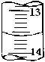
(6)某次滴定时的滴定管中的液面如图，则其读数为 mL。若记
录读数时，起始时仰视，终点时俯视，则所测溶液浓度会 ; 滴定前向锥形瓶中
加入10 mL蒸馏水，其余操作正常，则所测溶液浓度会 (填“偏高”、“偏低”
或“无影响”)。

2015—2016学年上学期高二年级期中考试
化 学 试 卷

一、选择题（每个3分）

DACCD DCCBB DDBDA BCC

二、填空题
19.（1）；C( CO)C(H₂O )/c（CO₂）C（H₂） （2）吸热； （3）b、c；
（4）830

20. (1) ③>②＝④>① (2) ①>④＝②>③
(3) 0.1 mol·L^{－1} 1.96×10^{－5} 变大 变小 不变 bdf

21.(1)A－＋H₂OHA＋OH－
(2) > (3) >
(4)②>①>③>④>⑤
22. (1) ①> ②>
(2) 大于 ； 10：1 ； 9:2
23、①(1)BDCEAF (2)防止将标准液稀释而带来误差 (3)偏高 (4)B (5)溶液由无色变为浅红色，且半分钟内不褪色 (6)13.60 偏低 无影响

